

|  |  |  |
| --- | --- | --- |
| **Предприятие по проектированию и обследованию зданий и сооружений**  **ООО «АМУРРЕМПРОЕКТ»**  НЕКОММЕРЧЕСКОЕ ПАРТНЁРСТВО  «САМОРЕГУЛИРУЕМАЯ ОРГАНИЗАЦИЯ АРХИТЕКТОРОВ И ПРОЕКТИРОВЩИКОВ ДАЛЬНЕГО ВОСТОКА»  Свидетельство № 0079-2010-2722080707-П-97-4 | | |
| Заказчик: | **Никандрова В.В.** | |
| Объект: | **Проработка по обоснованию предоставления разрешения на отклонение от предельных параметров разрешенного строительства.**  **Реконструкция некапитального торгового павильона в магазин на земельном участке с кадастровым номером**  **№ 28:02:000115:632 в г. Белогорске Амурской области.** | |
| **ПРОЕКТНАЯ ДОКУМЕНТАЦИЯ** | | |
| 653-2022 | | |
| Главный инженер проекта | | Тищенко А.И. |
| Благовещенск 2022г. | | |

Проработка по объекту «Реконструкция некапитального торгового павильона в магазин на земельном участке с кадастровым номером

№28:02:000115:632 в г. Белогорск Амурской области» выполнена в соответствии с требованиями экологических, санитарных, противопожарных и других норм, действующих на территории Российской Федерации и обеспечивающих безопасную для жизни и здоровья людей эксплуатацию объекта при соблюдении предусмотренных проработкой мероприятий.

Главный инженер проекта А.И.Тищенко

1. **Чертеж(и) градостроительного плана земельного участка**

|  |  |  |  |  |  |  |  |  |  |  |
| --- | --- | --- | --- | --- | --- | --- | --- | --- | --- | --- |
|  | | | | | | | | | |  |
|  | | | | | | Амурская область, г. Белогорск, ул. | | | | |
| Изм. | Кол. | Лист | № док. | Подпись | Дата | **ГРАДОСТРОИТЕЛЬНЫЙ ПЛАН ЗЕМЕЛЬНОГО УЧАСТКА** | Стадия | Лист | Листов | |
|  | |  | |  |  | ГПЗУ | 1 | 2 | |
|  | |  | |  |  |
| Разработал | | Ханина Н. А.. | |  | 04.2022 | ЧЕРТЕЖ ГРАДОСТРОИТЕЛЬНОГО ПЛАНА ЗЕМЕЛЬНОГО УЧАСТКА  **М 1:500** | ОТДЕЛ ПО СТРОИТЕЛЬСТВУ И АРХИТЕКТУРЕ,  Администрация г. Белогорск, Амурская область | | | |
|  | |  | |  |  |
|  | |  | |  |  |

**Условные обозначения к чертежу градостроительного плана земельного участка**

|  |  |
| --- | --- |
|  | Границы и характерные точки границ земельного участка |
|  | Минимальные отступы от границ земельного участка, в пределах которого разрешается строительство объектов капитального строительства |
|  | Границы, в пределах которых разрешается строительство объектов капитального строительства с учетом минимальных отступов от границ земельного участка |
|  | Территория сильного подтопления (при глубине залегания грунтовых вод менее 0,3 м) |
|  | Красная линия |
|  | Зона с особыми условиями использования территорий по данным ЕГРН |
|  | Регламентированное использование: установленная санитарно-защитная зона |

**Ситуационная схема расположения земельного участка на плане г. Белогорск**

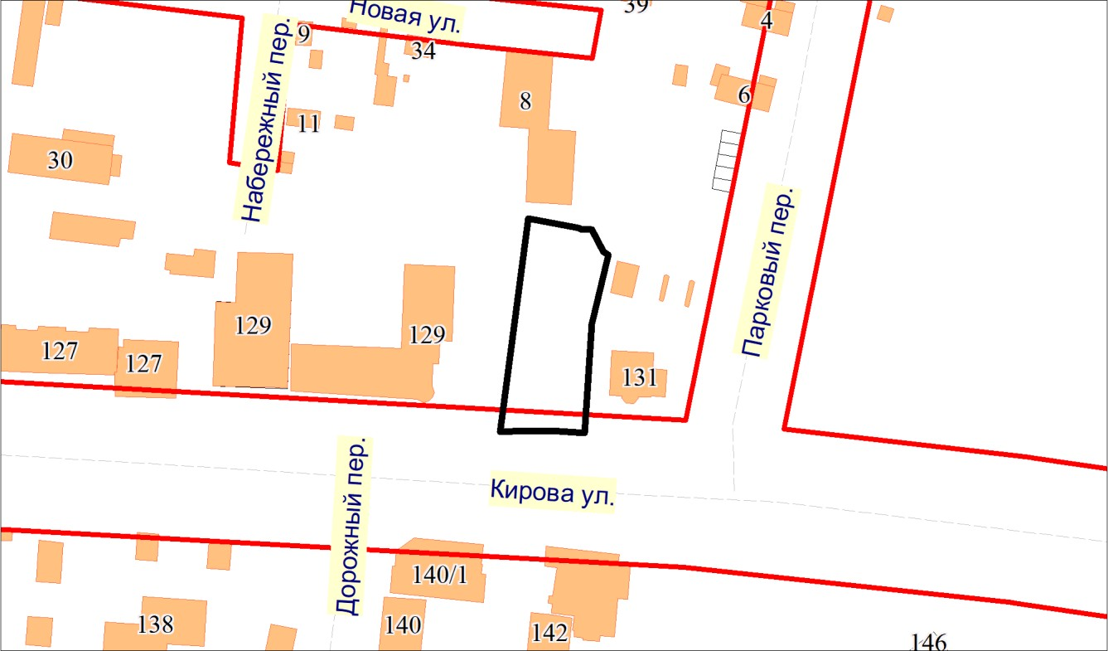

##### 1:2000 (масштаб)

|  |  |
| --- | --- |
|  | Условное обозначение границ земельного участка на «Ситуационной схеме расположения земельного участка на плане г. Белогорск» |
| **КК, ВК, ТК,** | Условные обозначения мест подключения к канализационной сети - КК; место подключения к водопроводу - ВК; место подключения к тепловым сетям – ТК. |
| **+** | Точки подключения (технологического присоединения) объектов капитального строительства к сетям инженерно- технического обеспечения, определенных с учетом программ комплексного развития систем коммунальной инфраструктуры городского округа |

|  |  |  |  |  |  |  |  |  |  |
| --- | --- | --- | --- | --- | --- | --- | --- | --- | --- |
| Схема планировочной организации земельного участка по объекту  «Реконструкция некапитального торгового павильона в магазин на земельном участке с кадастровым номером №28:02:000115:632 в г. Белогорск Амурской области» выполнена для получения разрешения на отклонение от предельных параметров разрешенного строительства земельного участка.  Минимальная доля озелененной территории земельного участка принята менее 15,0 %, что не соответствует требованиям ст. 37 п. 3.4, п.п. 3.4.4 таблицы 3 ПЗЗ г. Белогорск. Необходимо получить разрешение на отклонение от предельных параметров разрешенного строительства в части уменьшения минимального процента озеленения земельного участка с уменьшением с 15,0% до 3,2 %.  При реконструкции некапитального торгового павильона проектом предусматривается размещение магазина с широким ассортиментов товаров периодического спроса продовольственной и непродовольственной группы, а так же товаров эпизодического спроса непродовольственной группы.  Реконструкцией предусматривается увеличение общей площади здания на 5,0 м2 за счет пристраиваемой мусорной камеры, кроме того выполняется незначительная перепланировка помещений и подключение здания к центральным сетям инженерного обеспечения.  Изменение общей площади реконструируемого объекта за счет пристройки с северной стороны здания мусорной камеры предусматривается с минимальными отступами от границ земельного участка 6,0 м до вновь возводимых частей здания согласно ст. 37 п. 3.1.2 ПЗЗ г. Белогорск. Благоустройство прилегающей территории с устройством тротуаров, озеленения и въезда на земельный участок | | | | | | | | | |
|  |  |  |  |  |  | 653-2022 - ПЗУ | | | |
|  |  |  |  |  |  |
| Изм | Кол. | Лист | № док. | Подпись | Дата |
| Исполнил | | Михайлов | |  |  | Пояснительная записка | Стадия | Лист | Листов |
| Проверил | |  | |  |  | П | 1 | 10 |
| ГИП | | Тищенко | |  |  |  | | |
| Н. контр. | |  | |  |  |
| Нач. мастер*.* | |  | |  |  |



|  |  |  |  |  |  |  |  |
| --- | --- | --- | --- | --- | --- | --- | --- |
| через соседний земельный участок с кадастровым номером 28:02:000115:633 по взаимному согласию собственников земельных участков. Предусматривается устройство кармана для автостоянки на 3 м/места вдоль ул. Кирова.  Земельный участок расположен по ул. Кирова г. Белогорска между пер. Дорожный и пер. Парковый в территориальной зоне Ж-1 – зоне многоэтажной жилой застройки. Размещение проектируемого магазина относится к основному виду разрешенного использования земельного участка (магазины – 4.4).  Схема выполнена согласно заданию заказчика, на основании: топографической основы М1:500; Региональных нормативов градостроительного проектирования Амурской области (утвержденных постановлением № 749 от 20.12.2019 г. правительства Амурской области); Правил землепользования и застройки муниципального образования городской округ Белогорск Амурской области (утвержденных Решением Белогорского Совета народных депутатов от 29 апреля 2021 г. №59/20), а также с учетом требований правовых актов и нормативно-технической документации в части, не противоречащей Федеральному закону от 27.12.2012 № 184ФЗ о техническом регулировании и Градостроительным кодексом Российской Федерации.  На схеме планировочной организации земельного участка отображено расположение реконструируемого здания, проектируемой автостоянки на 3 м/места, существующих автостоянок вдоль ул. Кирова и пер. Парковый, обозначены проезды, тротуары и озеленение.  **2.2. Характеристика участка, предоставленного для размещения объекта капитального строительства.**  Земельный участок с кадастровым номером 28:02:000115:632 расположен по ул. Кирова г. Белогорска между пер. Дорожный и пер. Парковый.  Площадь земельного участка – 1558,0 м2. | | | | | | | |
|  |  |  |  |  |  | 653-2022 - ПЗУ | Лист |
|  |  |  |  |  |  |
| 2 |
| Изм. | Кол. уч. | Лист | № док. | Подп. | Дата |

|  |  |  |  |  |  |  |  |
| --- | --- | --- | --- | --- | --- | --- | --- |
| Согласно общедоступных сведений росреестра земельный участок расположен в северной части г. Белогорск, граничит с территориями для размещения:   * с северной и западной сторон – многоквартирные жилые дома; * с южной стороны – ул. Кирова; * с западной стороны – магазин и АЗС.   **2.3. Характеристика объекта капитального строительства.**  Проработкой предусматривается реконструкция существующего некапитального торгового павильона в объект капитального строительства - магазин с широким ассортиментов товаров периодического спроса продовольственной и непродовольственной группы а так же товаров эпизодического спроса непродовольственной группы.  Реконструкция предусматривается в одну очередь.  Реконструируемое здание одноэтажное без подвала, прямоугольной формы в плане с размерами по наружному обмеру 14,7х54,2 м. с пристройкой к нему мусорной камеры размером 2,0х3,0 м с включением её в общую площадь здания. Существующий некапитальный торговый павильон каркасный, стены из современных окрашенных стеновых сэндвич панелей, крыша двухскатная с покрытием из кровельных сэндвич панелей с наружным организованным водостоком.  Основные характеристики здания: | | | | | | | |
|  |  |  |  |  |  | 653-2022 - ПЗУ | Лист |
|  |  |  |  |  |  |
| 3 |
| Изм. | Кол. уч. | Лист | № док. | Подп. | Дата |

|  |  |  |  |  |  |  |  |
| --- | --- | --- | --- | --- | --- | --- | --- |
| * Степень огнестойкости здания – III. * Класс сооружения – КС-2. * По функциональной пожарной опасности:   - автостоянка – Ф3.1;  Технико-экономические показатели до реконструкции:   * Общая площадь здания – 753,2 м2. * Площадь застройки – 796,8 м2. * Строительный объем – 3059,0 м3. * Высота здания – 4,0 м.   Технико-экономические показатели после реконструкции:   * Общая площадь здания – 758,2 м2. * Площадь застройки – 803,0 м2. * Строительный объем – 3077,0 м3. * Высота здания – 4,0 м.   **2.4. Технико-экономические показатели земельного участка.**   * Площадь земельного участка – 1558,0 м2 / 100% * Площадь застройки – 803,0 м2 / 51,5% * Площадь покрытия – 705,0 м2 / 45,3% * Площадь озеленения – 50,0 м2 /3,2% * Коэффициент застройки – 0,52 * Коэффициент плотности застройки – 0,52   **2.5. Благоустройство и озеленение.**  Основные планировочные решения, выполненные на чертеже генерального плана, обусловлены следующими факторами: выполнение санитарных и противопожарных требований, увязкой проектных решений с существующей | | | | | | | |
|  |  |  |  |  |  | 653-2022 - ПЗУ | Лист |
|  |  |  |  |  |  |
| 4 |
| Изм. | Кол. уч. | Лист | № док. | Подп. | Дата |

|  |  |  |  |  |  |  |  |
| --- | --- | --- | --- | --- | --- | --- | --- |
| застройкой, соблюдение предельных параметров земельного участка, установленных градостроительным регламентом для данной зоны.  Обязательный перечень элементов благоустройства на территории включает: твердые виды покрытия, элементы сопряжения поверхности проезда с газоном и тротуаром, озеленение, осветительное оборудование.  Въезды на территорию земельного участка запроектирован с ул. Кирова через территорию соседнего земельного участка с кадастровым номером 28:02:000115:633 по взаимному согласию собственников земельных участков. Проезд предусмотрен асфальтобетонный.  Требуемое расчетное количество машино/мест для парковки легковых автомобилей определено в соответствии с Приложением Ж СП 42.13330.2016  «Градостроительство».  Количество м/мест для магазина с широким ассортиментов товаров периодического спроса продовольственной и непродовольственной группы а так же товаров эпизодического спроса непродовольственной группы на расчетную единицу 40-50 м2 общей площади – 1 м/место.  Общая площадь магазина после реконструкции – 758,2 м2. Расчет: 758,2/50= 15,2→ 15 м/мест.  Требуемое количество м/мест для магазина с широким ассортиментов товаров периодического спроса продовольственной и непродовольственной группы, а так же товаров эпизодического спроса непродовольственной группы составляет 15 м/мест, в т.ч. для маломобильных групп населения – 10% от расчетного – 1 м/место.  Согласно таблицы 3.1.2 "Региональных нормативов градостроительного проектирования амурской области" в шаговой доступности не более 150,0 м, вдоль улицы Кирова и переулка Парковый расположены существующие автостоянки на 10 м/мест и 25 м/мест. Так же проектом предусматривается устройство автостоянки вдоль улицы Кирова на 3 м/места, в т.ч. 1 м/место для МГН.  Минимальная доля озелененной территории земельного участка принята менее 15,0 %, что не соответствует требованиям ст. 37 п. 3.4, п.п. 3.4.4 таблицы 3 | | | | | | | |
|  |  |  |  |  |  | 653-2022 - ПЗУ | Лист |
|  |  |  |  |  |  |
| 5 |
| Изм. | Кол. уч. | Лист | № док. | Подп. | Дата |

|  |  |  |  |  |  |  |  |
| --- | --- | --- | --- | --- | --- | --- | --- |
| ПЗЗ. Необходимо получить разрешение на отклонение от предельных параметров разрешенного строительства в части уменьшения минимального процента озеленения земельного участка с уменьшением с 15,0% до 3,2 %.  Озеленение участка сформировано между тротуаром, проездом и внешними границами земельного участка и составляет 3,2 % от площади участка. Всего озелененной территории на проектируемом земельном участке – 50,0 м2.  Для сбора твердых бытовых отходов при реконструкции предусматривается пристройка с северной стороны здания мусорной камеры с выкатными герметичными пластиковыми контейнерами.  Тротуар, совмещенный с отмосткой вдоль здания, проектируется односкатным с поперечным уклоном 20‰ от здания. Если тротуар проходит вдоль проезда, то поперечный уклон ему придается в сторону лотка проезда. Пешеходный тротуар выполняется с превышением над окружающим газоном, с целью отводы воды на газон. Вдоль ул. Кирова существующий тротуар шириной 3,0 м, вдоль главного фасада здания предусмотрен тротуар шириной 4,6 м, тротуар вдоль западного фасада шириной 1,0 м, вдоль восточного фасада шириной 1,5 м.  Организация стока поверхностных вод производится без подтоплений соседних территорий в пониженные места застройки.  **2.6. Мероприятия по обеспечению пожарной безопасности.**  В соответствии с требованиями ГОСТ 12.1.004-91 «Пожарная безопасность. Общие требования» и Федеральным законом от 22 июля 2008г №123-ФЗ  «Технический регламент о требованиях пожарной безопасности» пожарная безопасность объекта по схеме генерального плана обеспечивается:   * Расстояние от существующего реконструируемого здания до соседних зданий: * с северной стороны – до девятиэтажного кирпичного жилого дома 11,4 м; * с западной стороны – до девятиэтажного кирпичного жилого дома 21,8 м, до трансформаторной подстанции 209 м; | | | | | | | |
|  |  |  |  |  |  | 653-2022 - ПЗУ | Лист |
|  |  |  |  |  |  |
| 6 |
| Изм. | Кол. уч. | Лист | № док. | Подп. | Дата |

|  |  |  |  |  |  |  |  |
| --- | --- | --- | --- | --- | --- | --- | --- |
| - с восточной стороны – до двухэтажного кирпичного нежилого здания 12,6 7,8 м, до здания АЗС 9,8 м;   * Противопожарные расстояния между реконструируемым зданием и существующим кирпичными зданиям с северной, западной и восточной сторон соответствуют требованиям требованиями таблицы 1 раздела 4, СП 4.13130.2013   «Системы противопожарной защиты. Ограничение распространения пожара на объектах защиты» и принято не менее 6,0 м.   * Основной подъезд для пожарных машин обеспечен с ул. Кирова. И по существующему проезду с западной стороны. Расстояние от внутреннего края проезжей части до фасада знания принято не менее 5,0 м. согласно п. 8.8 СП 4.13130.2013. Ширина проездов для пожарной техники составляет не менее 3,5 м. при высоте здания до 13,0 м. согласно п. 8.6 СП 4.13130.2013 «Системы противопожарной защиты ограничение распространения пожара на объектах защиты». * Конструкция дорожной одежды проездов для пожарной техники рассчитана на нагрузку от пожарных автомобилей (согласно п. 8 проходы, проезды и подъезды к зданиям и сооружениям СП 4.13130.2013 «Системы противопожарной защиты ограничение распространения пожара на объектах защиты»). * При проектировании проездов для пожарной техники учитывается: беспрепятственное размещение автостоянок для автотранспорта при проезде, установке и маневрировании пожарной техники; * В местах проездов, подъездов и установки пожарных автомобилей не предусматриваются газоны, рядовая посадка деревьев, размещение воздушных технических коммуникаций (мачт городского освещения, рекламных стяжек, линий электропередач и связи), препятствующих установке и работе передвижной пожарной техники. | | | | | | | |
|  |  |  |  |  |  | 653-2022 - ПЗУ | Лист |
|  |  |  |  |  |  |
| 7 |
| Изм. | Кол. уч. | Лист | № док. | Подп. | Дата |

|  |  |  |  |  |  |  |  |
| --- | --- | --- | --- | --- | --- | --- | --- |
| * 1. **Охрана окружающей среды.**   В соответствии с требованиями СанПиН 2.2.1/2.1.1.1200-03 «Санитарно- защитные зоны и санитарная классификация предприятий, сооружений и иных объектов» реконструируемый магазин не классифицируется. Установление санитарно-защитной зоны не требуется.   * 1. **Строительство объекта в санитарно-защитных зонах (СЗЗ).**   Территория земельного участка и реконструируемое здание частично расположены в санитарно-защитной зоне.  Проектная документация выполнена в соответствии со статьей 41 ПЗЗ г. Белогорска.  В соответствии с пунктом 3 статьи 41 ПЗЗ в санитарно-защитной зоне допускается размещение магазинов. Проектом не предусмотрено размещение объектов указанных в п. 3 п.п. 1), 2) статьи 41 ПЗЗ.   * 1. **Строительство объекта в охранных зонах сетей.**   Проектом не предусмотрено строительство объекта и благоустройства к нему в охранных зонах инженерных сетей.   * 1. **Строительство объекта в зонах объектов культурного наследия.**   Проектом не предусматривается строительство объекта в защитных зонах объектов культурного наследия.   * 1. **Сравнение показателей застройки объектов и** **предельно разрешенных параметров.** | | | | | | | |
|  |  |  |  |  |  | 653-2022 - ПЗУ | Лист |
|  |  |  |  |  |  |
| 8 |
| Изм. | Кол. уч. | Лист | № док. | Подп. | Дата |

|  |  |  |  |  |  |  |  |  |  |  |  |  |  |
| --- | --- | --- | --- | --- | --- | --- | --- | --- | --- | --- | --- | --- | --- |
| Предельные параметры разрешенного строительства для земельного участка приняты в соответствии с ПЗЗ города Белогорск.  Таблица | | | | | | | | | | | | | |
|  | **№ п.п** | | **Наименование предельно- разрешенного параметра** | | | | **Показатели регламента согласно ПЗЗ и документации по планировке территории** | | | **Показатели застройки объекта** | **Вывод о соответствии или несоответствии** | |  |
| 1 | | Предельные (минимальные и (или) максимальные) размеры  земельных участков | | | | Ст. 36, таблица 2  1.1.15  (минимальная площадь  – 600 м2; максимальная площадь – 8000 м2) | | | 1558,0 м2 | Соответствует | |
| 2 | | Минимальные отступы от границ земельных участков | | | | Ст. 36, таблица 2  1.1.15  (не менее 6 м) | | | Согласно ст. 37, п. 3.1.2  При реконструкции минимальные отступы от границ земельного участка применяются только в отношении вновь возводимых частей здания, в отношении существующих частей здания данный параметр не применятся. | Соответствует.  Проектом предусматривается реконструкция существующего объекта без надстройки и пристройки каких либо частей здания  со сторон требуемых 6,0 м. | |
| 3 | | Предельное количество этажей/предельная высота зданий,  строений, сооружений | | | | Ст. 36, таблица 2  1.1.15  (минимальное – 1,  максимальное – 5) | | | Одноэтажное без подвала | Соответствует | |
| 4 | | Максимальный процент застройки | | | | Согласно таблицы Б.1 СП 42.13330.2016  Как для объектов общественной застройки  -коэффициент застройки – 0,8 (80%)  - коэффициент плотности застройки – 2,4 | | | * коэффициент застройки – 0,52 (51,5   %)   * коэффициент плотности застройки   0,52 | Соответствует | |
| 5 | | Минимальная ширина по фронту улицы | | | | Ст. 36, таблица 2  1.1.15  (20 м) | | | 14,7 м | Соответствует.  Проектом предусматривается реконструкция  существующего объекта | |
| 6 | | Минимальная доля (%, площадь) озелененной территории  земельных участков | | | | Ст. 37, п. 3.4, п.п. 3.4.4  таблицы 3  (не менее 15%) | | | 3,2 % (50,0 м2) | Не соответствует | |
| 7 | | Минимальное количество мест на погрузочно- | | | | Ст. 37, п. 3.6, п.п. 3.6.3  (1 место для объектов общей площадью от | | | Для реконструируемого здания общей площадью 758,2 м2 предусмотрено 1 место | Соответствует | |
|  | | | | | | | | | | | | | |
|  | |  | |  |  |  | |  | 653-2022 - ПЗУ | | | Лист | |
|  | |  | |  |  |  | |  |
| 9 | |
| Изм. | | Кол. уч. | | Лист | № док. | Подп. | | Дата |

|  |  |  |  |  |  |  |  |  |  |  |  |  |  |
| --- | --- | --- | --- | --- | --- | --- | --- | --- | --- | --- | --- | --- | --- |
|  | | | | | | | | | | | | | |
|  | **№ п.п** | | **Наименование предельно- разрешенного параметра** | | | | **Показатели регламента согласно ПЗЗ и документации по планировке территории** | | | **Показатели застройки объекта** | **Вывод о соответствии или несоответствии** | |  |
|  | | разгрузочных площадках на территории  земельных участков | | | | 500 м2 до 2000 м2) | | |  |  | |
| 8 | | Минимальные отступы от красных линий улиц, проездов до зданий | | | | Ст. 37, п. 3.3, п.п. 3.3.1  (не менее 5,0 м) | | | Согласно ст. 37, п. 3.2 при реконструкции существующих объектов допускается выступ за красную линию только существующих фасадов зданий, все новые возводимые части здания - пристройки размещаются с учетом красной линии. При реконструкции допускается выступ за красную линию вновь запроектированных открытых лестниц, пандусов, крылец и приямков, но не более чем на 1,5 м, при условии организации беспрепятственного движения пешеходов и невозможности  размещения данных конструктивных элементов в другой части здания. | Соответствует.  Проектом предусматривается реконструкция существующего объекта без надстройки и пристройки каких- либо частей здания со стороны красной линии. | |
| Выводы: Реконструкция существующего некапитального павильона в магазин с широким ассортиментов товаров периодического спроса продовольственной и непродовольственной группы, а так же товаров эпизодического спроса непродовольственной группы возможна с соблюдением всех противопожарных, санитарно-эпидемиологических требований и градостроительных регламентов за исключением соответствия минимального процента озеленения земельного участка (3,2%) согласно ПЗЗ г. Белогорска. | | | | | | | | | | | | | |
|  | |  | |  |  |  | |  | 653-2022 - ПЗУ | | | Лист | |
|  | |  | |  |  |  | |  |
| 10 | |
| Изм. | | Кол. уч. | | Лист | № док. | Подп. | | Дата |

# С Ситуационный план

Пристраиваемая часть здания (мусорная камера)

164,80

164,63

164,74

## План благоустройства территории М1:500

164,81

164,48

164,53

164,78

164,68

164,77

164,79

164,69 164,60

164,71

164,68

164,72

164,68 об.

164,69

164,61

164,34

Г

165,03

164,76

164,73 об.

164,86

ПР

165,04

ПХ

164,76

164,56

164,25

164,21

164,48

164,33

# Земельный участок с кадастровым номером 28:02:000115:632

165,02

164,98 об.

#### 526950

164,99

164,70

ц 164,25

164,15

164,12

164,12

*3354150*

*526950*

*3354200*

Номер

# Ведомость зданий и сооружений

164,58

164,11

164,24

# Границы земельного участка с кадастровым номером 28:02:000115:633

на плане

Наименование и обозначение

Этаж- Кол-во ность

Тип проекта

Площадь застройки

Строительный Примечания объем, м

165,10

165,00

164,80 об.

1 164,97

164,64

164,41

165,35

3

164,24

164,36

1 Магазин

1 1 реконстр.

803,0

- метал

165,03

164,82

164,31

Пешеходная доступность автостоянок для объекта торговли принята не более 150,0 м. согласно таблицы 3.1.2 "Региональных нормативов

165,04

164,81

164,78

164,59

## градостроительного проектирования амурской области №749"

164,99

164,46

164,39

165,18

165,21

164,99

164,62

164,56

164,47

164,36

164,29 164,25

164,48

164,46

164,35

164,50

164,39

164,28 люк з9ак14р6ы4,т6,34°

164,35

164,35

164,29

164,38

164,38 об.

162,43 лот164,25

залит бр

164,31

164,25

#### 526900

164,52

164,31

164,43

164,35

164,23

164,33

164,33

*3354200*

# Основные показатели по генплану

164,40

164,34 Ри Р3

164,25 164,27

|  |  |  |
| --- | --- | --- |
| наименование | м2 | % |
| Площадь земельного участка | 1558,0 | 100,0 |
| Площадь застройки | 803,0 | 51,5 |
| Площадь покрытий | 705,0 | 45,3 |
| Площадь озеленения | 50,0 | 3,2 |
| Коэффициент застройки | 0,52 | - |
| Коэффициент плотности застройки | 0,52 | - |

164,12

164,72 об.

164,23

164,26

№ листа п/п

1

2

3

Площадь

1. План благоустройства разработан на основании съемки масштаб 1:500.
2. Система координат местная МСК-28. Система высот Балтийская 1977г.
3. Границы земельного участка нанесены в соответствии с градостроительным планом земельного участка RU 28304000-2093 от 11.04.2022 г., выполненного отделом по строительству и архитектуре Администрации г. Белогорск.
4. Разбивка благоустройства производится от стен реконструируемого здания.
5. На земельном участке строения подлежащие сносу отсутствуют.

162,78 дно 164,09

164,16

164,07

164,31

164,11

164,01 об.

160,81 лот

164,12

164,33

164,33 об.

162,44 дно

164,07 164,11

***К***

4

5

6

Обоз

# Экспликация площадок

## кол

Графическое изображение

1

УСЛОВНЫЕ ОБОЗНАЧЕНИЯ

Наименование

Реконструируемое здание Границы земельного участка

Тротуар из мелкоразмерной плитки

Изм

№уч

Лист № Д Подпись

Дата

# Въезд/выезд через соседний земельный участок 28:02:000115:633 по взаимному согласию собственников

653-2022 - ПЗУ

## Реконструкция некапитального торгового павильона в магазин на земельном участке с кадастровым номером №28:02:000115:632

в г. Белогорск, Амурской области

наче ние

## ПХ

Мусорная камера

## НАИМЕНОВАНИЕ

шт прим.

1

Асфальтобетонное покрытие Озеленение

ГИП

Тищенко

## Схема планировочной организации земельного участка

Стадия

# Р

Лист

# 1

Листов

# 1

Ри Стоянка врем. хранения транспорта МГН

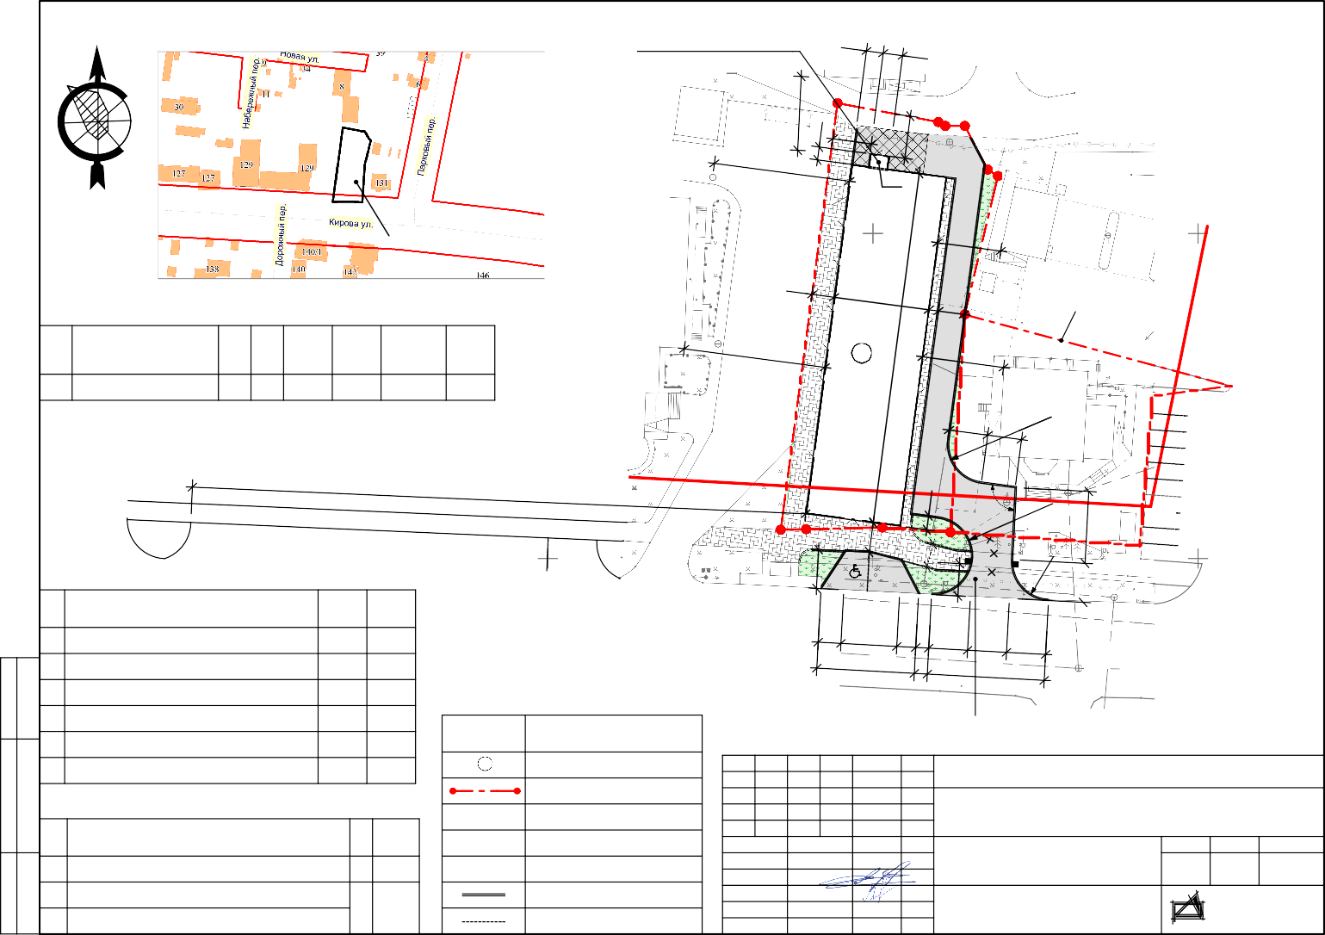

Инв. № подл.

Подп. и дата

Взам. инв. №

1

Р3 Стоянка врем. хранения транспорта на 3 м/места

Бортовой дорожный камень

Бортовой тротуарный камень

Разработал

Михайлов

Ситуационный план;

План благоустройства территории М1:500

**"Амурремпроект"**

г. Благовещенск